

OFÍCIO n° 16/2025

De: Vereador de Sapucaia do Sul – Ricardo Valim
Para: Secretaria de Obras e Serviços Públicos
A/c: Secretário Alexandre Manoel da Rosa
Data: 11/02/2025
Assunto: Buracos na calçada causado por erosão

Prezados, vimos por meio deste documento, trazer uma demanda solicitada por um cidadão. Na Av. Avelino Silveira, 176 - Bairro Jardim. Na calçada dois buracos já se formaram, possivelmente devido a uma erosão.
Foto:
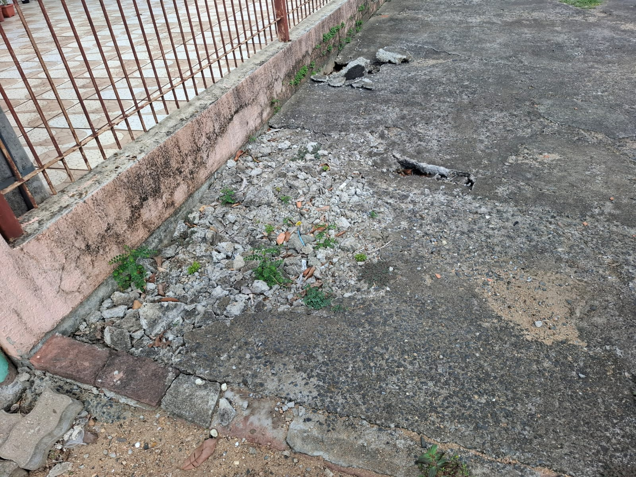
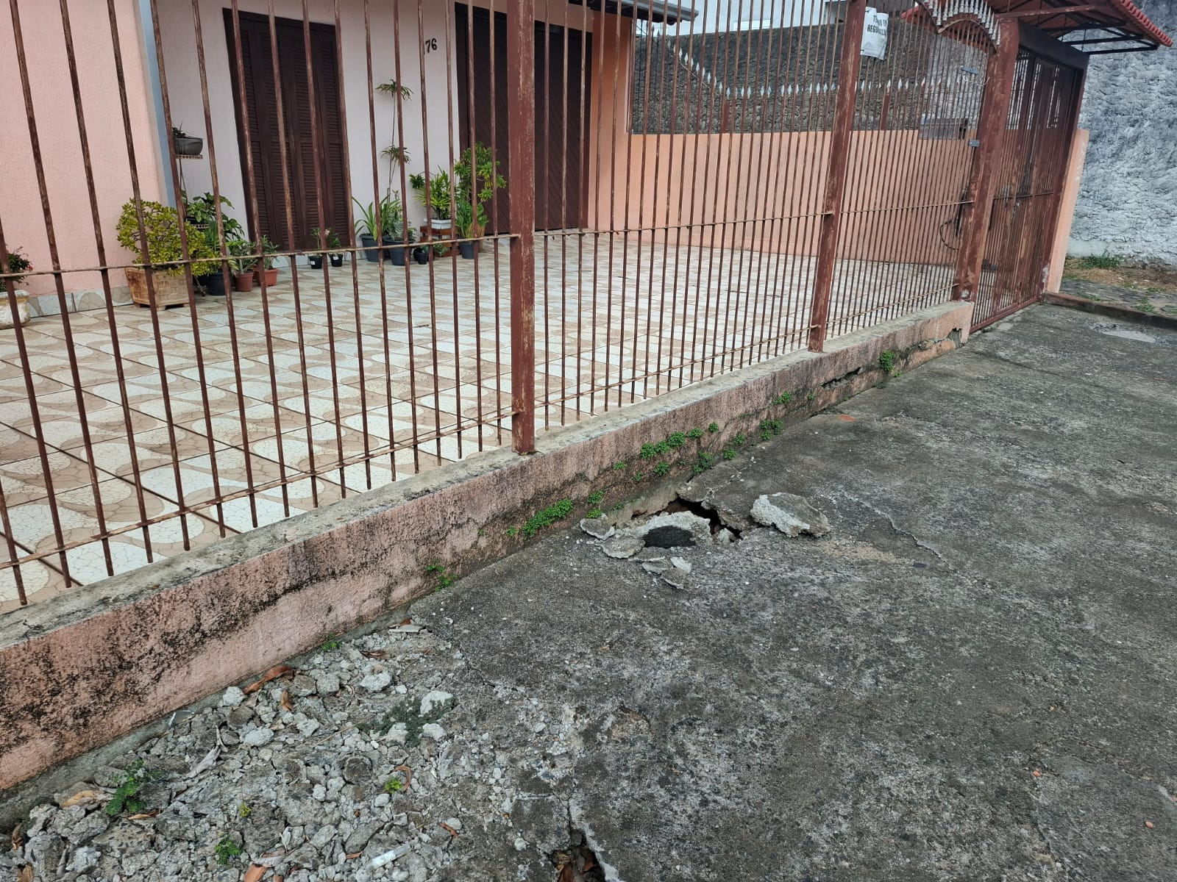
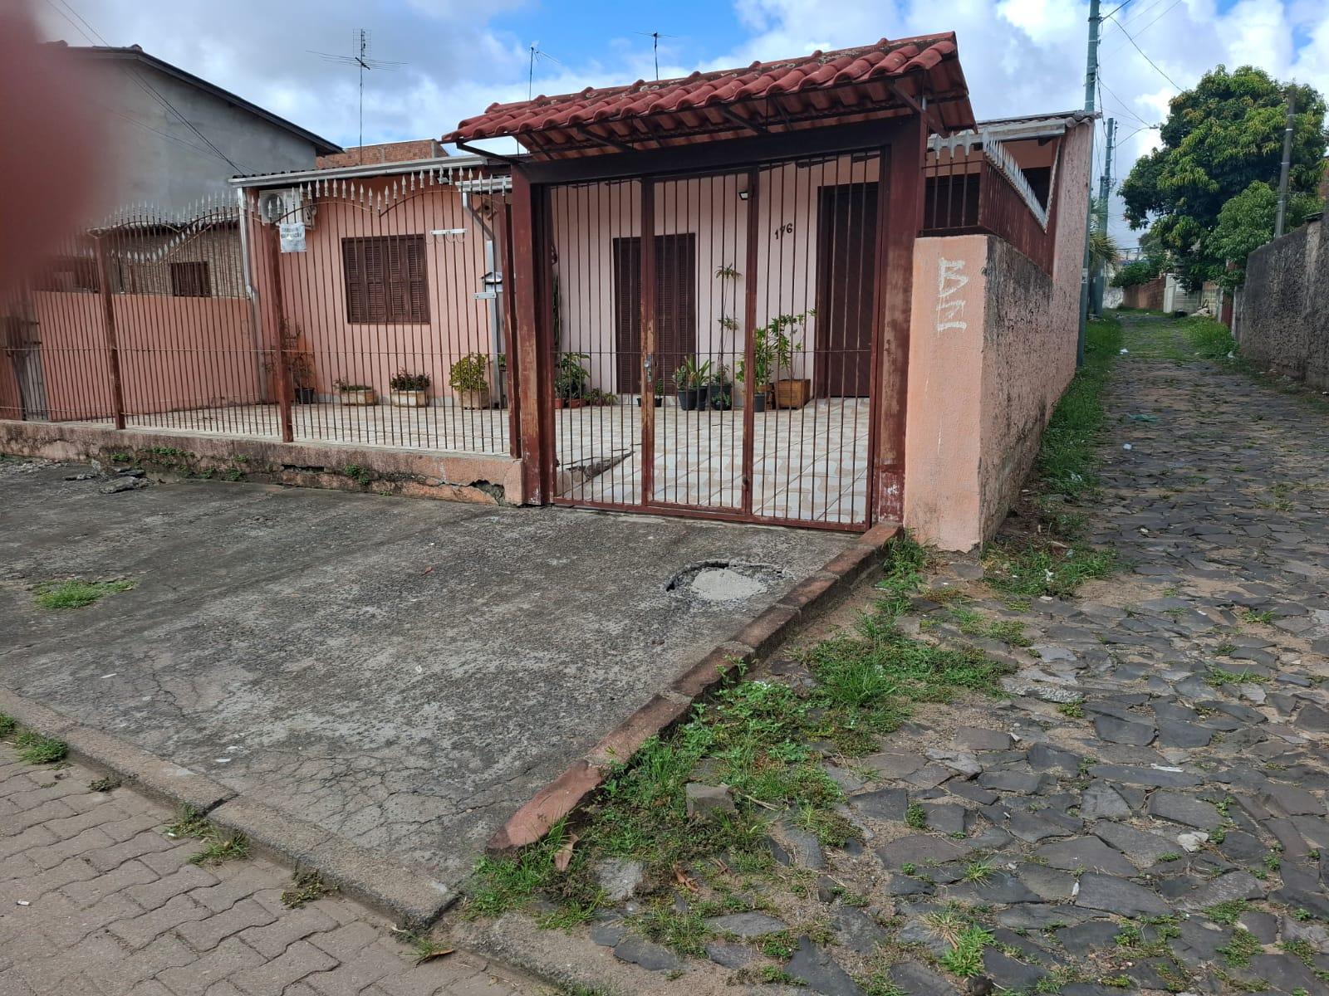

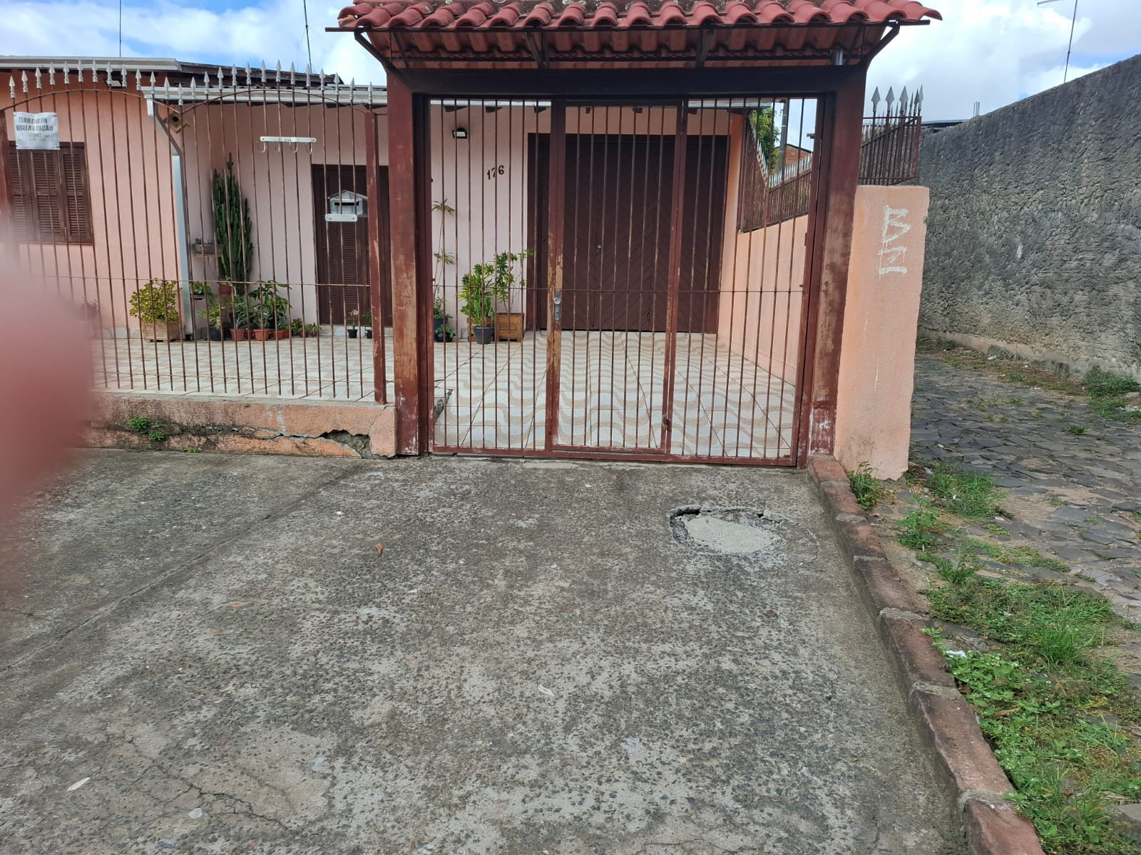
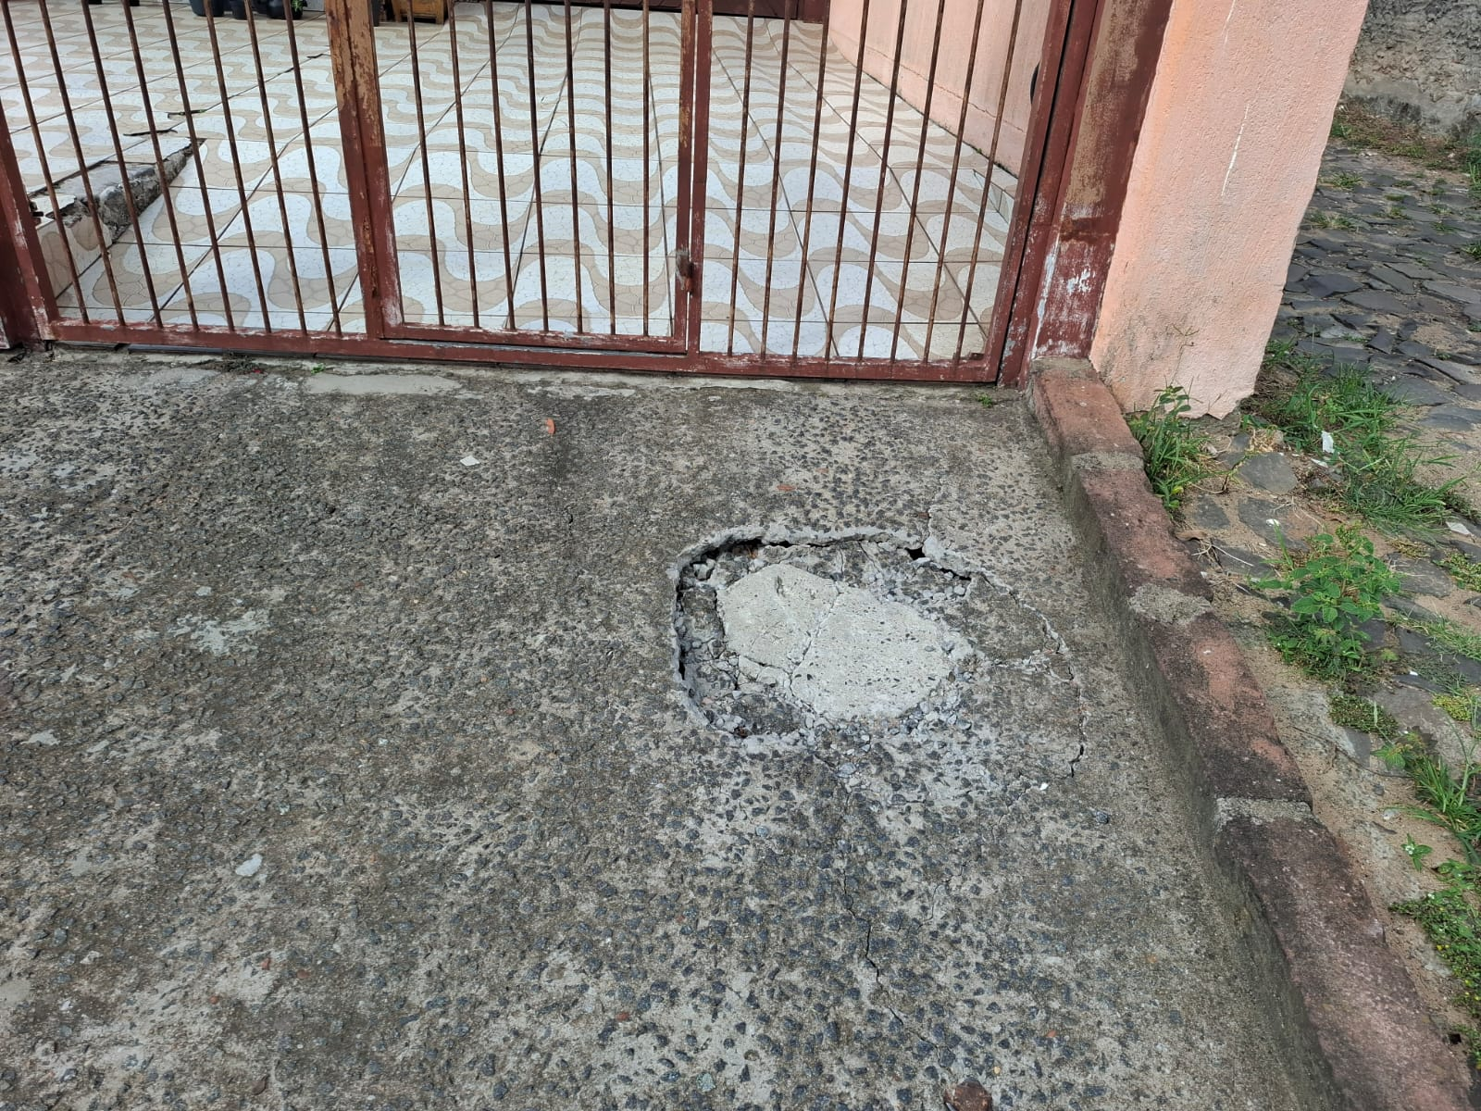
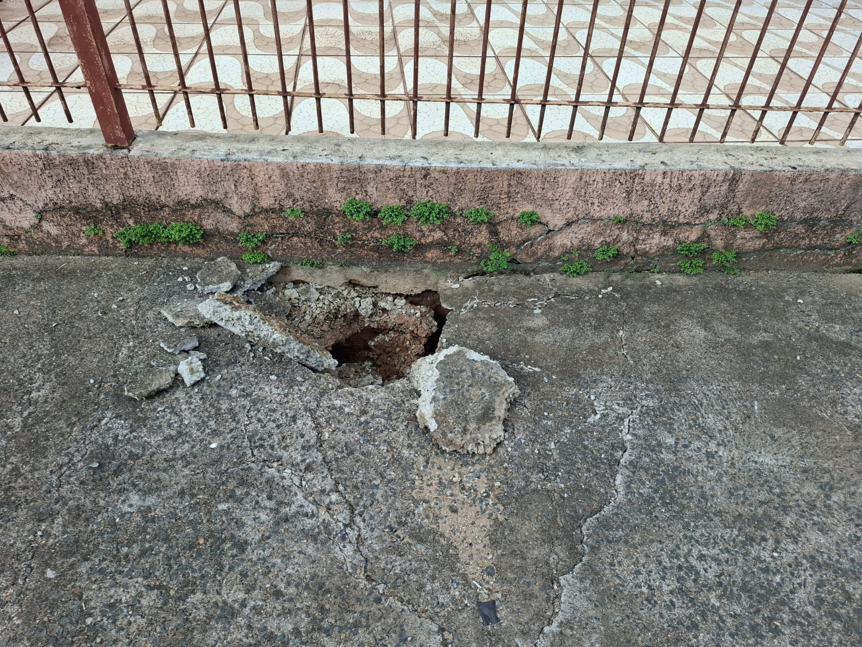

Diante do exposto e na certeza de que podemos contar com a colaboração desse órgão, aos quais entenderão a importância desta iniciativa, revestida de interesse público, solicitamos que seja realizado o conserto, já que os buracos tendem a aumentar com o tempo e são um risco iminente para quem utiliza a calçada.
O retorno poderá ser remetido via WhatsApp (51) 98330.0123 ou através do e-mail vereador.ricardovalim@gmail.com. A partir deste retorno, visamos informar as medidas tomadas, para os denunciantes da situação aqui registrada.
Sapucaia do Sul, 11 de fevereiro de 2025.
Ricardo Valim
Vereador Sapucaia do Sul / RS

